Для получения более точных результатов работы AUTO-DIFF точность обработки
(Cutting Tolerance) на всех станках установлена 0.03 мм и используется Tool Size
для анализа размеров и форм инструментов, участвующих в обработке.
(см. File -> Properties … -> Tolerance -> Cutting Tolerance )

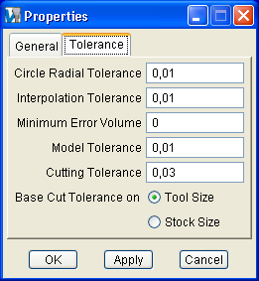

ОБЯЗАТЕЛЬНО!!!

Cutting Tolerance - используется для обработки заготовки с указанной точностью.
При работе в AUTO-DIFF установленная точность сильно замедляет процесс сравнения и требует много виртуальной памяти компьютера, особенно для больших панелей.

Увеличение этого значения увеличивает скорость обработки, и требует меньшего количества системных ресурсов и памяти вашего компьютера для обработки и проверке в AUTO-DIFF. Однако точность обработанной детали будет уменьшена (AUTO-DIFF будет сравнивать с моделью, проверяя обработанную деталь с этой же точностью).
Уменьшение этого значения значительно замедляет сам процесс обработки и проверке в AUTO-DIFF, замедляет динамическую скорость вращения, скорость масштаба изображения и т.д.
Вы можете изменять Cutting Tolerance на большее значение ( например 0.25 )
для увеличения скорости резания, при использовании X-Caliper, при проверке столкновений и других визуальных проверок! (без использования AUTO-DIFF).

